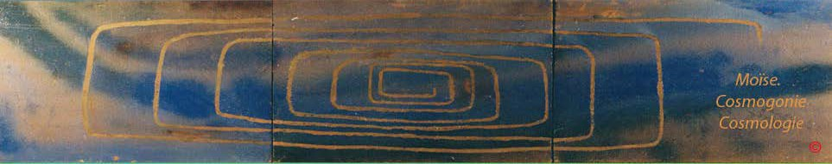

COSMOLOGIE, COSMOGONIE DE MOÏSE

LE PARTAGE ENTRE CIEUX ,TERRE, ET LA TERRE

-La terre: définition
- Partage: écriture et modélisation

On trouve la référence des-cieux , de-la-terre, et -de-la-terre, au chap.1,v. où l'espace E s'étant créé et borné en toutes directions, sous l'effet d'un retour de la puissance Aleph, A
sur elle-même.

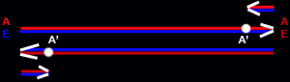

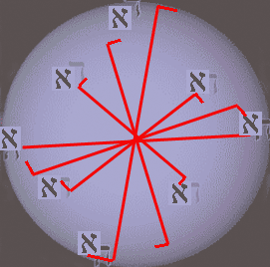

A ces deux termes est ajouté celui d'ipséité ce qui constitue le soi-même, la sphère dans laquelle l'être- la chose agit sur lui -même. L'action se décline sous forme d'accord et la

réciprocité aboutissant à la création d'une orthogonalité.

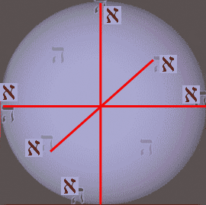

Cette cosmologie suggère la rotation du segment de droite A'-A'1 sur lui -même.

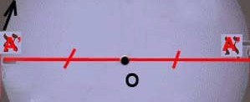

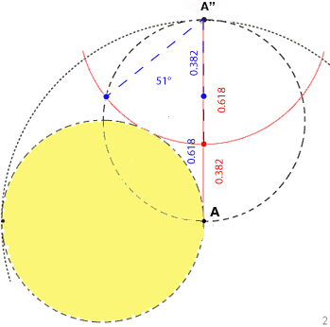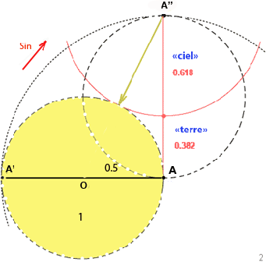

A A' tournant sur lui -même vers A", aura ce point à une distance 1/Phi du point A . AA' tournant sur -lui -même vers A", aura ce point à une distance 1/Phi de son ipséité.

Le renversement entre ""ciel" et "terre"

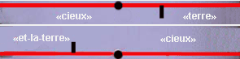

le partage entre "ciel"et "tene" dans la cosmologie de MoiSe

Le renversement d'après l'écriture

et-la-terre
1414
la terre
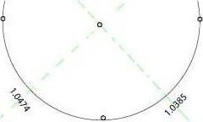1402

1.4812 le ciel
1350
1.484

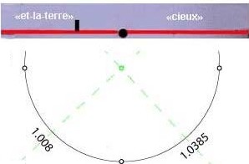et-la-terre
1414
le ciel
1350

1.426

1402
la terre

1.484

